УДК 004.942

ПРИМЕНЕНИЕ МАТЕМАТИЧЕСКОГО МОДЕЛИРОВАНИЯ ПРИ ОПИСАНИИ РАБОТЫ КАЛАНДРОВОЙ ЛИНИИ

Г. Ю. Гилев

Научный руководитель – Ю. В. Царев, канд. техн. наук, доцент

Ярославский государственный технический университет

Рассматривается применение математического моделирования при работе каландровой линии на шинном производстве.
Ключевые слова: математическое моделирование, каландровая линия, тепловой баланс, каландр, регулирование температуры вала, структурная схема.

APPLICATION OF MATHEMATICAL MODELING IN DESCRIBING THE OPERATION OF THE CALENDER LINE

G.Y. Gilev

Scientific Supervisor – Yu.V. Tsarev, Candidate of Technical Sciences, Docent

Yaroslavl State Technical University

The application of mathematical modeling in the operation of the calender line in tire production is considered.
Key words: mathematical modeling, calender line, thermal balance, calender, shaft temperature control, block diagram.

Стабильная работа любого промышленного предприятия, его экономическая эффективность во многом зависят от надежной работы технологического оборудования. Стоит учесть, что «носителями» любых управляемых, пусть даже самыми высококачественными системами автоматического управления являются комплексы технологического оборудования. И, если по какой-либо причине произойдет остановка оборудования, то никакие наилучшие технологии или управляющие ими системы не смогут восполнить экономические издержки и потери, вызванные простоями оборудования. В зависимости от целей моделирования могут быть для одного и того же технологического оборудования построены различные математические модели. Математическое моделирование для разработки автоматизированного технологического процесса, представления сводки информации о возможностях работающей системы, анализа устойчивости автоматического регулирования – главные цели математического моделирования.
Объектом моделирования является верхний выносной валок Z-образного каландра с двусторонней обкладкой резиновой смесью текстильного корда, который является частью автоматической каландровой линии на шинном производстве. Валок – рабочий орган каландра. Он представляет собой массивную толстостенную конструкцию, так как в процессе работы подвергается действиям больших перегрузок.
Постановка задачи моделирования заключается в следующем: требуется вывести математическую модель, которая описывает нагрев верхнего выносного валка Z-образного каландра на каландровой линии шинного производства. Регулируемым процессом является поддержание теплового баланса вала при двусторонней обрезинке текстильного корда. Поддержание температурного режима работы в разрешенном технологическим процессом допуске является приоритетной целью для автоматического регулирования работы каландра. Используется система косвенного измерения температуры валков по температуре теплоносителя на выходе из валка. Перегрев на 5 ºС выше установленных норм ведет к вулканизации резиновой смеси в зазоре. Охлаждение валка на 5 ºС ниже нормы приводит к снижению пластичности смеси и далее к ухудшению качества прессовки полотна корда в зазоре каландра.
Чтобы решить задачу математического моделирования необходимо рассмотреть валок и теплоноситель в качестве объектов регулирования, приняв, что система находится в равновесии. Для этого случая решением является система уравнений, состоящая из уравнений теплового баланса в статике - если система находится в равновесии, то количество тепла, которое приходит в систему с теплоносителем равно количеству тепла, которое теплоноситель отдает валку каландра:
${(G}_{в}^{0}с_{в}+\frac{1}{2}αF)=c_{в}\left(t_{1}^{0}-t_{2}^{0}\right)ΔG_{в}+\left(G_{в}^{0}с_{в}-\frac{1}{2}αF\right)Δt_{1}+αFΔt$ (1)
$mc_{ч}∙{dΔt}/{dτ}+\left(αF+α_{1}F_{1}\right)Δt=\frac{1}{2}αFΔt_{1}+\frac{1}{2}αFΔt_{2}$
где: ${Δt}_{1}, {Δt}_{2},Δt$ – приращения температур валка; $α_{1},α$ – коэффициенты теплоотдачи; $с_{ч},c_{в}$– удельные теплоемкости; $F_{1},F$ – поверхности теплообмена; m – масса валка; τ – время нагрева валка; $G_{в}$ – массовый расход теплоносителя; $ΔG_{в}$ – приращение массового расхода теплоносителя.
Чтобы построить структурную схему объекта регулирования, необходимо заменить в уравнении (1) коэффициенты, для упрощения визуального представления.
${K1=G}_{в}^{0}с_{в}+\frac{1}{2}αF$ (2)
${K2=c}_{в}\left(t_{1}^{0}-t_{2}^{0}\right)$ (3)
$K3=G_{в}^{0}с_{в}-\frac{1}{2}αF$ (4)
$K4=αF$ (5)
$K5=mc_{ч}/(αF+α_{1}F_{1})$ (6)
$K6=αF/2\left(αF+α_{1}F_{1}\right)$ (7)

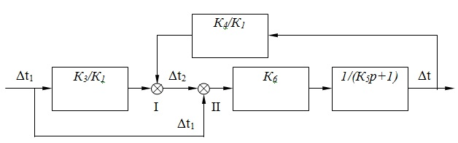
Рисунок 1 – Структурная схема валка теплоносителя.

В тех случаях, когда структурная схема оказывается слишком сложной, например, содержит перекрестные связи, ее упрощают пользуясь правилами преобразования структурных схем. Смысл этих правил состоит в переносе элементов структурной схемы из одного положения в другое, так чтобы при этом сохранялась эквивалентность структурных схем. Проведем первичные преобразования структурной схемы, такие как перенос сумматора, перенос узла через сумматор. После этих преобразований структурная схема принимает вид, представленный на рисунке (2).

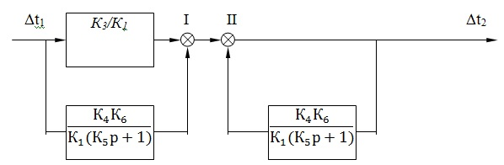
Рисунок 2 – Структурная схема валка теплоносителя
после преобразований.

Чтобы привести сложную структурную схему к более понятному виду иногда необходимо провести несколько операций. Для более наглядного вида зависимостей структуру приводят к самому простому представлению. Для этого проведем дальнейшие преобразования структуры. Объединяя два звена, выполняя перенос сумматора приводим структурную схему к виду, представленному на рисунке (3).

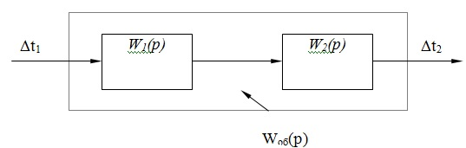
Рисунок 3 – Структурная схема объекта после
конечных преобразований

Согласно рисунку (3) получилось последовательное соединение звеньев из которого следует, что выходная величина одного звена подается на вход последующего звена. Для регулирования объектов с последовательным соединением достаточно рассчитывать один регулятор, который сможет управлять обоими звеньями объекта.
Разработанная система уравнений, структурная схема и набор условий процесса является подлинной лишь для данного набора рассмотренных влияющих факторов на объект. Если изменится набор факторов, влияющих на объект, то необходимо пересмотреть математическую модель и провести моделирование с начала.
В результате моделирования получилось разработать систему автоматического регулирования, автоматизировать и оценить качество протекающего технологического процесса. Таким образом, можно сделать вывод, что применять математическое моделирование при описании работы каландровой линии будет полезно для разработчиков, так как процесс можно проводить с помощью современных компьютерных технологий, что может значительно упростить задачу.

